introducción
Practica 2: Dithering

Gutierrez Castillo, Oscar Joya Venegas, Jehosua Alan Nolasco Fuentes, Juan Carlos

Los métodos de "halftoning" tratan de sustituir un gráfico (de colores o tonos de gris) por otro que contenga la misma información, pero únicamente empleando dos colores, por ejemplo blanco y negro. En este artículo se dará una pequeña introducción a alguno de los métodos, analizando con un poco más de detalle el método de "difusión de errores" (error distribution).
La información de partida (el gráfico de partida) consiste normalmente en una matriz de datos bidimensional, M(x, y), conteniendo cada celda un valor, siendo MáxM(x, y) el valor máximo y MínM(x, y) el mínimo. Los valores de las distintas celdas de la matriz pueden ser valores que se obtuvieron previamente a través de una función f(x, y) o simplemente valores de niveles de gris (componentes rgb iguales para cada píxel). En este último caso, el 0 corresponde al píxel de color negro y el 255 al de color blanco

DESARROLLO

- Realizar la cuantificación de una imagen con 1 bit de profundidad
CODIGO:
x=imread('cta_scan_index.bmp');
y=im2bw(x);

figure(20)
imshow(y)

Resultado.
Podemos ver como la imagen se ve o blanca o negra.

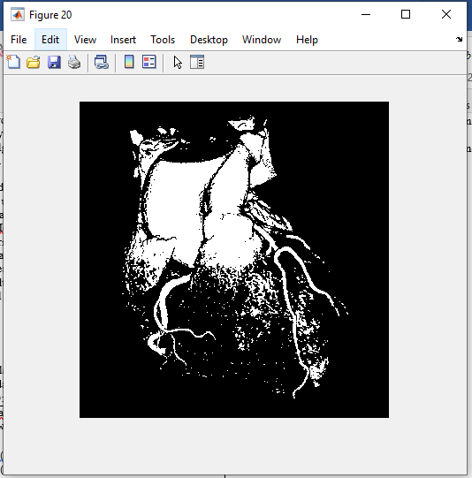
- Implemente el método de dithering aleatorio.
CODIGO:
x=imread('cta_scan_index.bmp');
y=im2bw(x);
num=input('enter the dimension of the bayer matrix 2 or 4 or 8 or 16' );
x=imresize(x,[512 512]);
figure(1)
imshow(x)
Resultados:
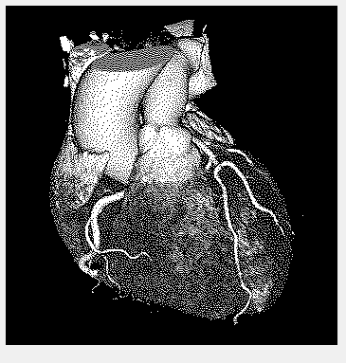

- Implemente el método de dithering con matrices de 2x2 y 4x4.
CODIGO:
x=imread('cta_scan_index.bmp');
y=im2bw(x);
num=input('enter the dimension of the bayer matrix 2 or 4 or 8 or 16' );
x=imresize(x,[512 512]);
figure(1)
imshow(x)
B2=[1 2; 3 0];
M=num*num;
B4=[4*B2+1 4*B2+2; 4*B2+3 4*B2+0];
B8=[4*B4+1 4*B4+2; 4*B4+3 4*B4+0];
B16=[4*B8+1 4*B8+2; 4*B8+3 4*B8+0];
B=[0 1; 2 3];

%%
%T=round((255.*(B+0.5))/4);
%T=[32 223;159 96]
if num==2
B=B2;
elseif num==4
B=B4;
elseif num==8
B=B8;
elseif num==16
B=B16;
else
fprint('wrong value for bayer matrix');
end
T=round(255*(B+0.5)/M);
[m n]=size(x);
y=zeros(512,512);
c=0;
h=(512/num)-1;
for f=0:1:h
for e=0:1:h
c=c+1;
for u=0:num-1
for q=0:num-1
r=(num*e)+1+u;
d=(num*f)+1+q;
if x(r,d)< T(u+1,q+1);
y(r,d)=0;
else
y(r,d)=255;
end
end
end
end
end
figure(2)
imshow(y)

Resultado.
El resultado se dividirá en 2 que será de 2x2 y 4x4
La imagen se redimensiona a 512
ORIGINAL
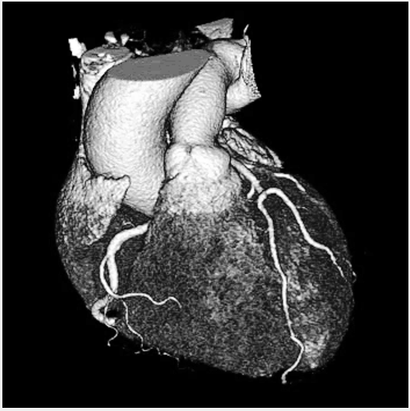
2x2
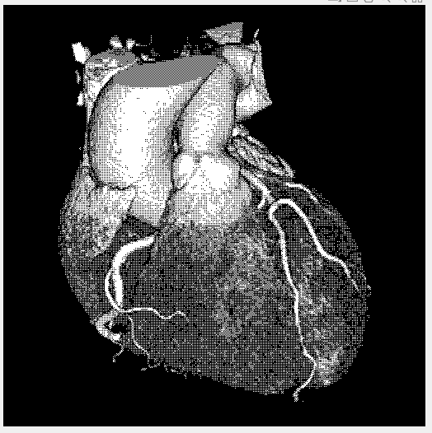
4x4
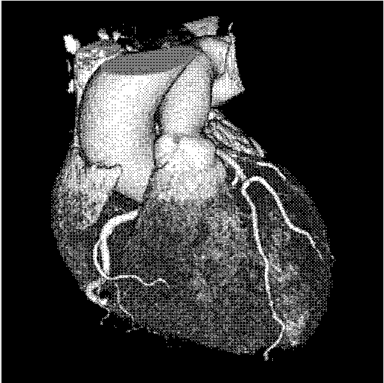

RESULTADOS

CONCLUSIÓN

Referencias

[1] Pratt W.k., Digital Image Processing. John Wiley Sons Inc, 2001.
[2] Levine, M.D., Vision in man and Machine, MCGraw-Hill,1985

